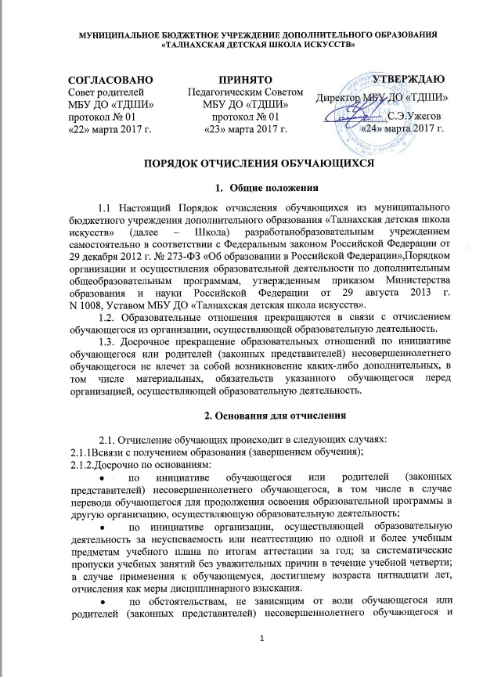
- организации, осуществляющей образовательную деятельность, в том числе в случае ликвидации организации, осуществляющей образовательную деятельность.

3. Условия применения отчисления, как меры дисциплинарного взыскания

3.1. За неисполнение или нарушение Устава Школы, правил внутреннего распорядка, и иных локальных нормативных актов по вопросам организации и осуществления образовательной деятельности к обучающимся могут быть применены меры дисциплинарного взыскания - замечание, выговор, отчисление из организации, осуществляющей образовательную деятельность.
3.2. По решению Педагогического совета Школы, за неоднократное совершение дисциплинарных проступков, предусмотренных п.3.1., допускается применение отчисления несовершеннолетнего обучающегося, достигшего возраста пятнадцати лет, из организации, осуществляющей образовательную деятельность, как меры дисциплинарного взыскания.
3.3. Отчисление несовершеннолетнего обучающегося применяется, если иные меры дисциплинарного взыскания и меры педагогического воздействия не дали результата и дальнейшее его пребывание в организации, осуществляющей образовательную деятельность, оказывает отрицательное влияние на других обучающихся, нарушает их права и права работников организации, осуществляющей образовательную деятельность, а также нормальное функционирование организации, осуществляющей образовательную деятельность.
3.4. Меры дисциплинарного взыскания не применяются к обучающимся с ограниченными возможностями здоровья (с задержкой психического развития и различными формами умственной отсталости).
3.5. Не допускается применение мер дисциплинарного взыскания к обучающимся во время их болезни, каникул.

4. Процедура отчисления

4.1. Решение об отчислении несовершеннолетнего обучающегося, достигшего возраста пятнадцати лет, как мера дисциплинарного взыскания принимается с учетом мнения его родителей (законных представителей).
4.2. Организация, осуществляющая образовательную деятельность, незамедлительно обязана проинформировать об отчислении несовершеннолетнего обучающегося в качестве меры дисциплинарного взыскания орган местного самоуправления, осуществляющий управление в сфере культуры.
4.3. Обучающийся, родители (законные представители) несовершеннолетнего обучающегося вправе обжаловать в комиссию по урегулированию споров между участниками образовательных отношений меры дисциплинарного взыскания и их применение к обучающемуся.
4.4. Основанием для прекращения образовательных отношений является распорядительный акт организации, осуществляющей образовательную деятельность, об отчислении обучающегося из этой организации.
4.5. Если с родителями (законными представителями) несовершеннолетнего обучающегося заключен договор об оказании платных образовательных услуг, при досрочном прекращении образовательных отношений такой договор расторгается на основании распорядительного акта организации, осуществляющей образовательную деятельность, об отчислении обучающегося из этой организации.
4.6. Права и обязанности обучающегося, предусмотренные законодательством об образовании и локальными нормативными актами организации, осуществляющей образовательную деятельность, прекращаются с даты его отчисления из Школы.
4.7. При досрочном прекращении образовательных отношений организация, осуществляющая образовательную деятельность, в трехдневный срок после издания распорядительного акта об отчислении обучающегося выдает лицу, отчисленному из этой организации, справку об обучении.

